MOD. 4 – Busta B
OFFERTA PREZZO

CITTA’ DI SAN BENEDETTO DEL TRONTO
V.le A. De Gasperi, 122/124 63074 San Benedetto del Tronto

Settore Lavori Pubblici Manutenzione e Gestione del Patrimonio
OGGETTO: | PROCEDURA NEGOZIATA ex art. 36, comma 2, lett. b) e 59, comma 5 bis del D. Lgs. 18/04/2016, n. 50 e ss.mm.ii. per l’affidamento di:
OGGETTO: | “MUSEALIZZAZIONE AREA ARCHEOLOGICA VILLA MARITTIMA DI ETA' ROMANA - PAESE ALTO. LOTTO A”. CUP: F84H17001120007;CIG 7902247484  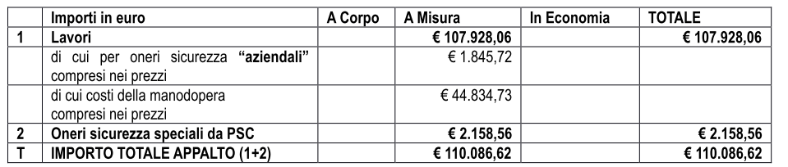
OGGETTO: | Scadenza presentazione offerte: 27/05/2019- ore 13:30

MODULO OFFERTA ECONOMICA

Il sottoscritto________________________________________________ nato il _____________________
a _______________________________________________ in qualità di (barrare la casella che interessa)
Titolare o Legale rappresentante
Procuratore, come da procura generale/speciale in data ___/___/______ a rogito Notar _______________ ____________________________ Rep. n. ___________________ (allegata in originale o copia conforme)
dell’impresa ___________________________________________________________________________
Codice fiscale n.___________________________ Partita IVA n _____________________________

che partecipa alla presente procedura come (barrare la casella che interessa):
impresa singola;
ovvero
capogruppo di un raggruppamento temporaneo di imprese o di un consorzio ordinario di concorrenti o di un GEIE, di tipo orizzontale/verticale/misto
(barrare la casella che interessa) già costituito da costituirsi

per l’aggiudicazione dell’appalto in oggetto

FORMULA

la seguente

OFFERTA ECONOMICA

per l'esecuzione dei lavori indicati in oggetto, una percentuale di ribasso unico del (in cifre) _______,______%, diconsi (in lettere) ________________________________________________________
per cento sull’importo dei lavori posto a base di gara, al netto degli oneri di sicurezza non soggetti a ribasso, tutto IVA esclusa, per contratto da stipulare “a misura”.
N.B. 1: I ribassi non dovranno essere espressi con più di tre cifre decimali; eventuali cifre in più sono troncate senza arrotondamento.

SPECIFICA
ex artt. 95, comma 10, del D.Lgs 50/16 ss.mm.ii.,

(ATTENZIONE barrare la casella che interessa)

che la spesa relativa al costo del personale per l’esecuzione dei lavori in oggetto, inclusa nell’offerta, ammonta ad € ______________ (in cifre), diconsi euro ______________________________ (in lettere), come quantificato dal Comune, giusta elaborato progettuale;

ovvero nel caso in cui il concorrente quantifichi il costo del personale diversamente dal Comune

che la spesa relativa al costo del personale per l’esecuzione dei lavori in oggetto, inclusa nell’offerta, ammonta ad € _________,__ (in cifre), diconsi euro ______________________________________________________ (in lettere), ed è stato determinato come da tabella che segue, sulla base dei minimi salariali definiti del contratto collettivo nazionale di lavoro del settore _______________________________ stipulato in data ________________ tra ______________________________________________________, nonché delle voci retributive previste dalla contrattazione integrativa di secondo livello:
N. unità di personale | Livello | Qualifica | N.ore di lavoro | Costo orario | Totale costo manodopera per livello
 |  |  |  | € | €
 |  |  |  | € | €
 |  |  |  | € | €
 |  |  |  | € | €
 |  |  |  | € | €
 |  |  |  | € | €
TOTALE COMPLESSIVO COSTO MANODOPERA al netto di spese generali e utile

N.B.: la mancata specificazione dei suddetti costi di manodopera comporta l’esclusione dalla gara

SPECIFICA, altresì
ex artt. 95, comma 10, del D.Lgs 50/16 ss.mm.ii.,

che i costi aziendali interni concernenti l’adempimento delle disposizioni in materia di salute e sicurezza sui luoghi di lavoro, inclusi nell’offerta sono:
(in cifre) ___________________________,
diconsi (in lettere) ________________________________________________________________;
N.B.: la mancata specificazione dei suddetti costi per la sicurezza aziendale interna comporta l’esclusione dalla gara

ATTENZIONE
I suddetti costi si riferiscono alle misure di sicurezza che la ditta offerente sosterrà internamente per l’esecuzione dell’appalto e che saranno utilizzate all’interno dei siti dell’azienda: es. ponteggi, DPI, corsi specifici di formazione sulla sicurezza, materiale inerente la sicurezza, sorveglianza sanitaria, ecc.. Tali costi sono diversi e distinti dagli oneri di sicurezza individuati dalla stazione appaltante e non soggetti a ribasso.

Luogo e data IL DICHIARANTE

___________________ ________________________
(timbro e firma)

ATTENZIONE
In caso di raggruppamento temporaneo di concorrenti o consorzio ordinario di concorrenti, non ancora costituiti, l’offerta deve essere sottoscritta in solido anche dai concorrenti mandanti.

firma _____________________________ per l’Impresa _________________________________________
(timbro e firma leggibile)
firma _____________________________ per l’Impresa _________________________________________
(timbro e firma leggibile)
firma _____________________________ per l’Impresa _________________________________________
(timbro e firma leggibile)
firma _____________________________ per l’Impresa _________________________________________
(timbro e firma leggibile)
firma _____________________________ per l’Impresa _________________________________________
(timbro e firma leggibile)
firma _____________________________ per l’Impresa _________________________________________
(timbro e firma leggibile)

MODALITA’ DI SOTTOSCRIZIONE

N.B. 1:
Alla presente dichiarazione deve essere allegata copia fotostatica di un documento di identità in corso di validità del/i soggetto/i firmatario/i.
N.B.2
Qualora la documentazione venga sottoscritta dal “procuratore/i” dell’Impresa, dovrà essere allegata copia della relativa procura notarile (GENERALE O SPECIALE) o altro documento da cui evincere i poteri di rappresentanza.

